BAB IV
PAPARAN HASIL PENELITIAN

- Latar belakang objek penelitian
- Sejarah Singkat Mts Darul Falah Bendil Jati Kulon
Madrasah Tsanawiyah Darul Falah Merupakan Madrasah di bawah naungan yayasan Pondok Pesantren Darul Falah Bendiljati Kulon Sumbergempol Tulungagung di bawah pengasuh K.H. Ghufron Ali. MTs Darul Falah berdiri pada tahun 1987 atas inisiatif para ulama’ Ma’arif NU sumbergempol, mengingat sangat pentingnya berdirinya Tsanawiyah guna memenuhi kebutuhan para pelajar ma’arif pada tahun tersebut.
Sidang Musyawarah tokoh-tokoh NU di kediaman K.H Ghufron Ali bertepatan pada hari sabtu tanggal 4 Juli 1987. Dalam sidang ini terdapat lika-liku permasalahan, diantaranya: ada yang tidak setuju berdirinya Tsanawiyah, ada yang tetap kukuh setuju dan memperjuangkannya, pada akhirnya sidang memutuskan bahwa Tsanawiyah bisa didirikan dan menyusun kepengurusan sendiri.
Setelah susunan kepengurusan selesai, maka pembagian kerja diatur dalam pengawasan ma’arif. Pada tanggal 2 Mei 1987, K.H Ghufron Ali sebagai pengasuh P.P Darul Falah Sekaligus sebagai ketua yayasan menunjuk bapak Abdul Qoliq sebagai kepala Madrasah Tsanawiyah Darul Falah untuk mengatur administrasi dan bidang edukatif. Tepat pada hari senin tanggal 27 Juli 1987, Madrasah Tsanawiyah Darul Falah mulai dibuka secara resmi dan dimulainya kegiatan belajar mengajar untuk kali pertamanya.
Pada tahun 1983 masa kepengurusan kepala sekolah berpindah pada Bapak Zainal Arifin, S.Pd.I. Beliau bertempat tinggal di desa Bendiljati Kulon yang tidak jauh dari MTs Darul Falah, Bapak Zainal Arifin menjadi kepala madrasah di MTs Darul Falah selama 16 tahun. Pada tahun 2009 kepala madrasah digantikan Bapak Supri, M.Pd.I yang beralamatkan di desa Betak Kalidawir Tulungagung, beliau menjadi kepala madrasah selama 2 tahun, pada tahun 2011 Bapak Supri, M.Pd.I berpindah tugas di MIN Pandansari dan kepala Madrasah digantikan oleh Bapak Drs. Atim selama 1 tahun, dan sekarang kepala Madrasah digantikan oleh Bapak H. Ahmad Muthohar, M.HI. Selama 26 tahun ini Madrasah Tsanawiyah Darul Falah Bendiljati Kulon Sumbergempol sudah mengalami pergantian kepala sebanyak 5 kali.

- Letak Geografis MTs Darul Falah Bendiljati Kulon
Madrasah Tsanawiyah Darul Falah Bendiljati Kulon Sumbergempol Tulungagung letak geografisnya berada di wilayah kabupaten Tulungagung tepat sebelah timur pusat kota Tulungagung, yang kurang lebih berjarak 8 km kearah timur dari pusat kota.
Madrasah ini memiliki letak geografis yang cukup strategis, karena selain bertempat tidak terlalu jauh dari pusat kota, Madrasah ini juga dapat ditempuh dengan kendaraan pribadi juga dapat menggunakan angkutan umum ( bus jurusan Tulungagung-Blitar atau sebaliknya ) walaupun setelah itu kearah selatan dengan kendaraan pribadi kurang lebih 400m, sehingga anak-anak yang berada di desa-desa se-Kecamatan Sumbergempol dan desa-desa sekitarnya dapat menempuh perjalanan keMadrasah ini dengan mudah.
Dengan dukungan transportasi yang relatif mudah dan publikasi Madrasah yang relatif luas dan merata di masyarakat sekitar, maka Madrasah ini diharapkan cukup diminatai oleh anak-anak yang berada diradius 10 km dari Madrasah dan diharapkan semakin meningkat.
MTs Darul Falah ini bertepatan dekat dengan pusat Kecamatan Sumbergempol, sehingga bisa menyebar di seluruh desa-desa di kecamatan Sumbergempol. Adapun Batas-batas sebagai berikut :
- Sebelah utara desa Sumberdadi.
- Sebelah timur desa Bendiljati Wetan (Kec. Sumbergempol) dan desa Purworejo.
- Sebelah selatan desa Tambakrejo dan desa Sambijajar.
- Sebelah barat desa Wonorejo.

- Visi dan Misi Serta Tujuan MTs Darul Falah
- Visi MTs Darul Falah adalah
“Terwujudnya Madrasah Sebagai Pusat Pembentukan Pengembangan SDM, Yang Ber-Ilmu Amaliyah dan Beramal Ilmiah ‘Ala Ahli Sunnah Waljama’ah”
- Misi MTs Darul Falah
Menyelenggarakan Pendidikan dan Pembelajaran Yang Berorientasi Pada Terbentuknya :
- Generasi yang beriman dan bertaqwa kepada Allah SWT.
- Generasi berbudi luhur, dan berakhlak mulia.
- Generasi ber-ilmu dapat memanfaatkan ilmunya.
- Generasi setiap aktivitasnya dilandasi dengan ilmu.
- Generasi yang berkelakuan ‘Ala Ahli Sunnah Waljamaah.
- Tujuan MTs Darul Falah
- Memiliki keimanan dan ketaqwaan yang kokoh.
- Berperilaku jujur, sopan, dan hormat.
- Mampu membaca Al-Qur’an dengan fasih.
- Terbiasa beribadah yaumiyah dengan baik.

- Struktur Pengurus MTs Darul Falah Bendiljati Kulon
Struktur Pengurus MTs Darul Falah Bendiljati Kulon-Sumbergempol-Tulungagung adalah sebagai berikut:

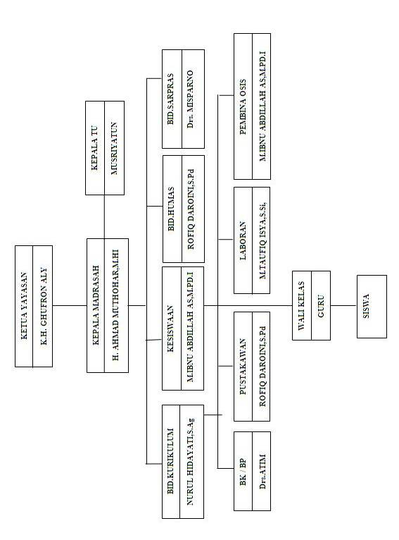

Gambar 4. 1 (Setruktur Kepengurusan MTs Darul Falah
Bendiljati Kulon )

- Daftar Nama-Nama Guru MTs Darul Falah Bendiljati Kulon
Nama Guru MTs Darul Falah Bendiljati Kulon Sumbergempol Tulungagung adalah sebagai berikut:
Tabel 4.1 (Daftar Nama-Nama Guru MTs Darul Falah Bendiljati Kulon)

NO | NAMA | TUGAS LAIN | PELAJARAN
1. | H. Ahmad Muthohar, M.HI | Kepala Madrasah | SKI
2. | Nurul Hidayati, S.Ag | Waka Kurikulum | Aqidah Akhlak
3. | M.Ibnu Abdillah AS,M.Pd.I | Waka Kesiswaan | Bahasa Arab
4. | Rofiq Daroini, S.Pd | Waka Humas | Bahasa Inggris  Bahasa Indonesia
5. | Drs. Misparno | Bidang Sarana Prasarana  Wali Kelas VII B | IPS  SBK
6. | Drs. Atim | BK/BP | Bahasa Indonesia
7. | M.Taufiq Isya, S.Si, S.Pd | Wali Kelas VII A | Matematika  Fisika
8. | Imam Suhadak, S.Ag |  | Fiqih  Qur’an Hadits
9. | Muhtar Lutfi,S.Pd.I | Wali Kelas VIII A | Bahasa Inggris
10. | Endrik Aryaningsih,S.Pd | Wali Kelas IX B | Kimia  Biologi
11. | Nuroini Dewi Husna, S.Pd.I | Wali Kelas IX A | Matematika
12. | Binti Maskuroh, S.Pd.I |  | SKI
13. | Nukmanul Basyir,S.Pd.I | Wali Kelas IX C | PKN  IPS
14. | Nurhuda |  | Penjaskes
15. | Nur Qowim |  | Aswaja
16. | Havid Zuhrizal A, S.Kom |  | TIK
17. | Musriyatun |  | KTU  TIK
18. | Hj. Siti Muti’ah |  | Yasin Tahlil
19. | H.Munawar Zuhri |  | Fatkhul Qorib
20. | M. Wildan Arif |  | PKN

- Kegiatan Ekstrakurikuler Madrasah Tsanawiyah Darul Falah
Kegiatan Ekstrakurikuler Di Madrasah Tsanawiyah Darul Falah Terdiri Dari:
Tabel 4.2 (Kegiatan Ekstrakurikuler Madrasah Tsanawiyah Darul Falah)
Nama Kegiatan | Hari Latihan | Waktu | Penanggung Jawab
- Pramuka | Minggu | 08.00 – 10.00 | Ibnu Abdillah,M.Pd.I
- PMR | Sabtu | 13.00 – 15.00
- Sepak Bola | Jum’at | 14.00 – 17.00
- Bela diri | Senin | 15.00 – 17-00
- English Club | Jum’at | 15.00 – 16.30
- Seni Baca
Al- Qur’an
- Seni Tari

Dari berbagai program yang tertera diatas ada yang terlaksana ada juga yang tidak terlaksana, karena semuanya masih proses penerapan dengan dikit demi sedikit program diatas bisa terlaksana asalkan ada keuletan dari Manajernya.

- Sarana dan Prasarana Madrasah Tsanawiyah Darul Falah Bendil Jati Kulon
Prasarana Madrasah Tsanawiyah Darul Falah bendil jati kulon adalah sebagai berikut:
Tabel 4.3 (Prasarana Madrasah Tsanawiyah Darul Falah)
No | Nama Prasarana | Ada/tidak | Keterangan
1 | Laboratorium Komputer | Ada | Digunakan setiap praktek pelajaran TIK hari kamis
2 | Laboratorium Sains | Ada | Sebagian alat peraga hilang
3 | Perpustakaan | Ada | Digunakan sebagai referensi mata pelajaran yang bersangkutan
4 | Media Pembelajaran | Sebagian Ada | Peta, Huruf Jawa, table matematika,dll
5 | Alat pengajaran | Ada | Yang sering dipakai adalah Boardmarker dan papan tulis
6 | Lapangan Olahraga | Ada | Lapangan hanya bisa digunakan sebagai lapangan Futsal dan lapangan Volly
7 | Alat Olahraga | Ada | Bola sepak, bola voly, catur, dll
8 | Taman Atau kebun sekolah | Ada | Sudah tertata dengan rapi serta ditambah benih-benih baru

- Paparan data Penelitian
- Penerapan setrategi Pembelajaran Contextual Teaching and Learning (CTL) pada Mata Pelajaran Aqidah Akhlak Kelas VIII di MTs Darul Falah Bendil Jati Kulon
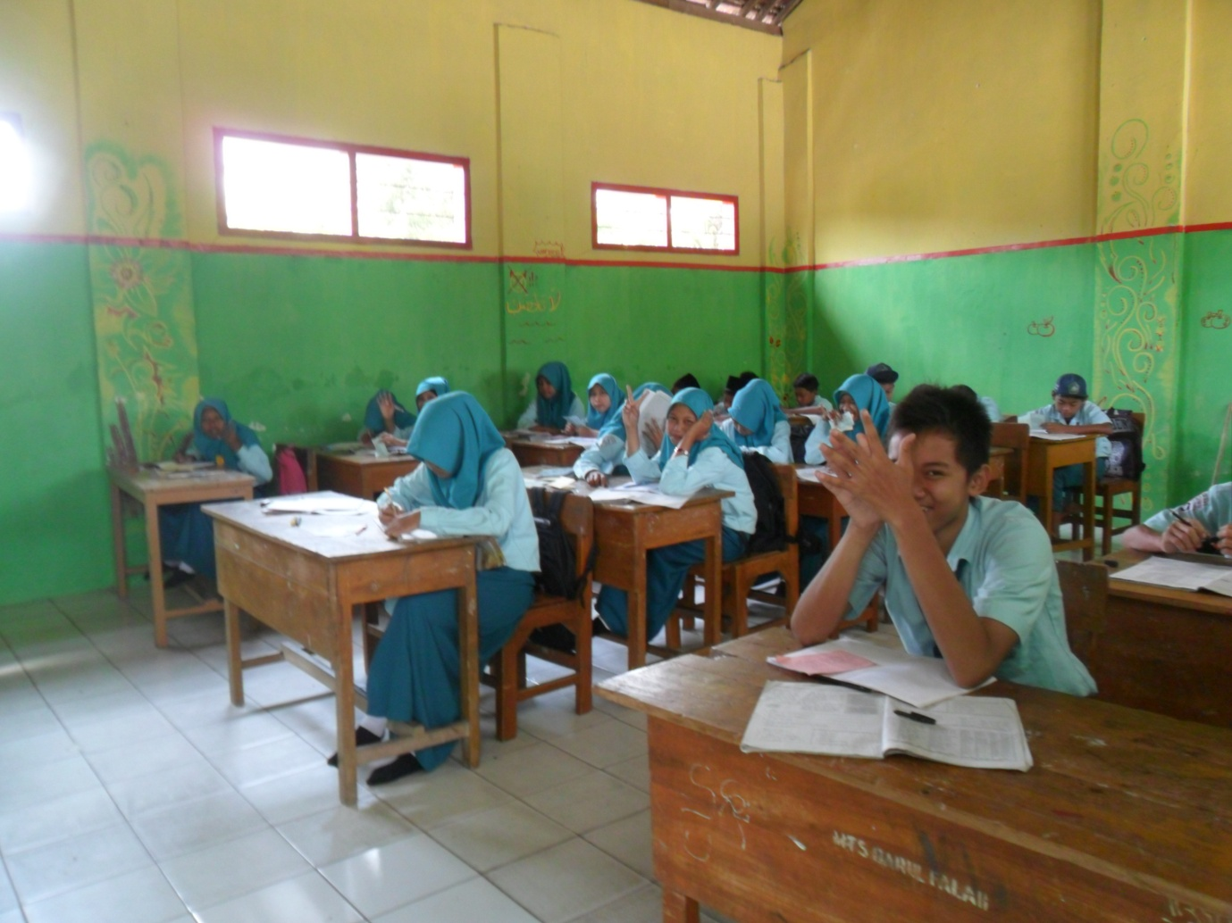
Proses Pembelajaran Contextual Teaching and learning
Dalam bab terdahulu telah dikemukakan bahwa untuk memperoleh data, penulis mempergunakan tiga macam metode yaitu metode observasi, metode wawancara, dan metode dokumntasi.
Berdasarkan hasil observasi yang dilakukan oleh peneliti, penyampaian materi aqidah akhlak yang diberikan di MTs Darul Falah Bendil Jati Kulon menerapkan tiga strategi pembelajran, yang salah satu diantaranya adalah Strategi contextual Teaching and Learning (CTL), sehingga suasana di dalam kelas lebih menyenangkan dengan harapan siswa dapat mudah menerima materi yang disampaikan, dan menerapkannya dalam kehidupan nyata.
Pada dasarnya materi pendidikan yang diberikan di MTs Darul Falah Bendil Jati Kulon tidak jauh beda dengan materi yang ada di sekolah-sekolah pada umumnya, hanya saja di MTs Darul Falah Bendil Jati Kulon dalam penyampaian materi aqidah akhlak penerapan strategi pembelajaran yang di gunakan adalah Contextual Teaching and Learning. Karena siswa siswi MTs Darul Falah Bendil Jati Kulon Beragama Islam, dan berada di lingkungan muslim. Setelah guru aqidah akhalak lama menggunakan model Konvensional, dan tidak ada perubahan yang signifikan maka diubahlah model pembelajaran tersebut dengan Model CTL.
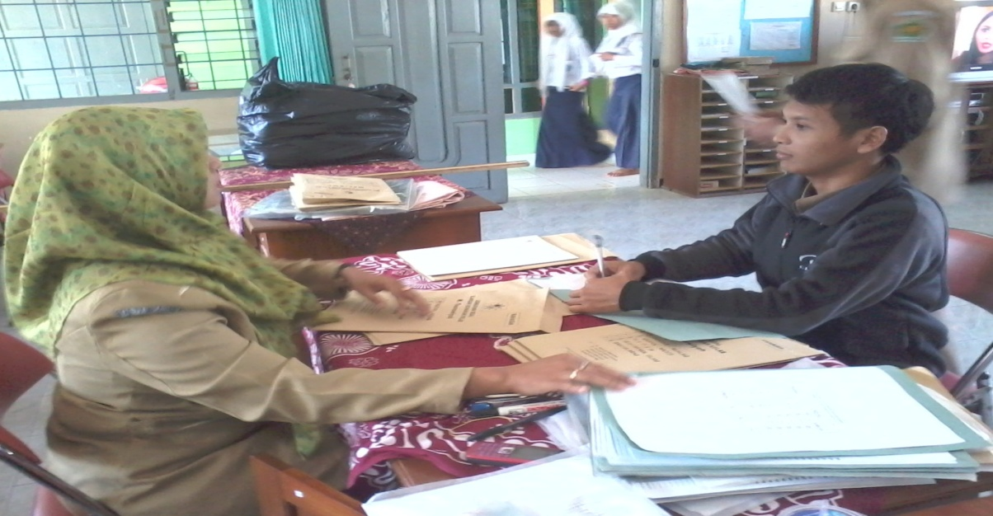
Wawan cara dengan ibu Nurul Hidayati, S.Ag

Pengajaran aqidah akhlak di MTs Darul Falah Bendil Jati Kulon menggunakan strategi pembelajaran contextual Teaching and Learning (CTL) sebagaimana telah dijelaskan oleh ibu Nurul Hidayati, S.Ag selaku guru aqidah akhlak dan juga waka kurikulum di MTs Darul Falah Bendil Jati Kulon, sebagai berikut:
“Sistem pembelajaran yang kami lakukan adalah dengan tiga model cara yakni konvensional, CTL, dan diskusi/praktek. Sistem konvensional ini adalah sistem yang digunakan oleh guru yang kemudian guru menunjuk muridnya untuk menerangkan sesuai dengan batasan-batasannya Kemudian sistem CTL adalah murid diperbolehkan untuk memilih bagaimana belajar yang disukai juga dianggap mampu untuk dipraktekan sesuai dengan tingkatan dan kenyataan masing-masing dan untuk diskusi kami berikan sebuah permasalahaan yang ada sangkut pautnya dengan bab yang dibahas yang diajarkan kemudian siswa disuruh untuk mendiskusikan permasalahan tersebut sampai pada akhir pembelajaran guru memberikan kesimpulan.”

Dengan demikian dapat diambil kesimpulan bahwa strategi pembelajaran aqidah akhlak yang diterapkan di MTs Darul Falah Bendil Jati Kulon, menggunakan tiga strategi yakni strategi Konvensional, CTL, diskusi atau praktek. Akan tetapi, guru aqidah akhlak lebih sering menggunakan strategi CTL dikarenakan suasana kelas lebih menyenangkan, lebih aktual, lebih realistis, sehingga siswa lebih mudah menerima materi yang disampaikan.

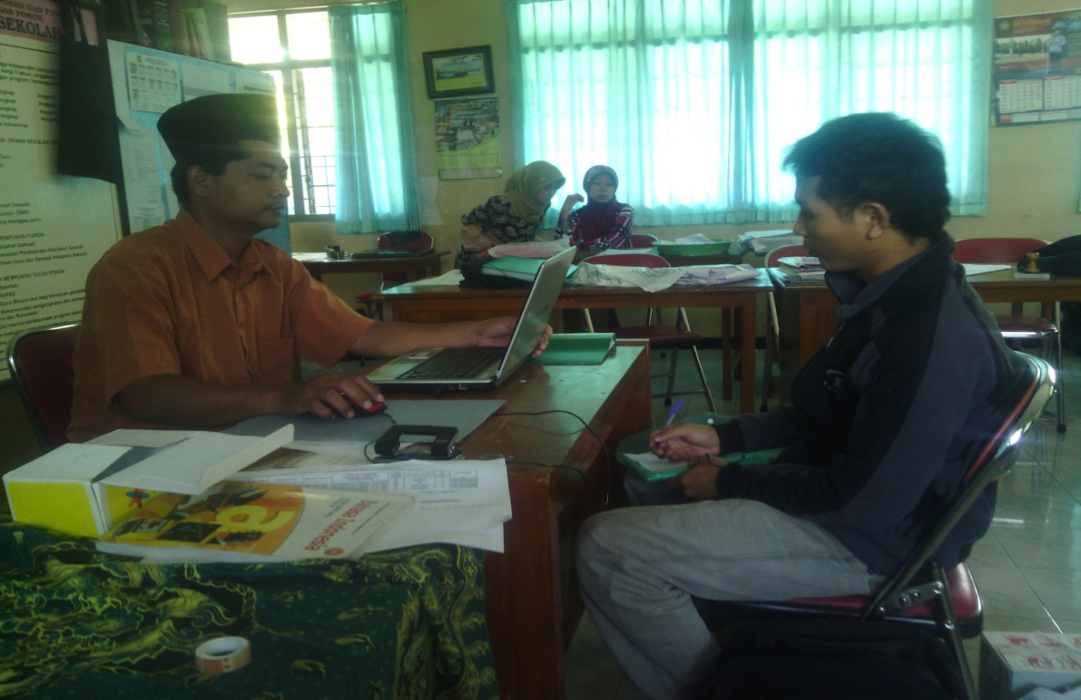
Wawancara Dengan Bpk H. Ahmad Muthohar, M.HI, Selaku Kepala Sekolah di MTs Darul Falah

Dalam meningkatkan mutu pendidikan Agama kepala sekolah MTs Darul Falah Bendil Jati Kulon memberikan dukungan terhadap pelaksanaan dan digunakannya pembelajaran Model contextual Teaching and Learning (CTL) demi tercapainya tujuan pendidikan yang telah ditetapkan. Dengan diterapkannya pembelajaran model ini guru agama akan termotivasi untuk memberikan metode pembelajaran yang terbaik salah satunya dengan cara membangun minat siswa-siswi dengan menerapkan CTL, sebagaimana dijelaskan oleh Bapak H. Imam Muthohar, M.HI selaku Kepala Sekolah di MTs Darul Falah Bendil Jati Kulon, sebagai berikut:
“Cara yang di lakukan agar para siswa tidak jenuh dalam belajar agama adalah bagaimana kita pandai membangun minat pada siswa itu sendiri. Karena medel pembelajaran apapun kalau tidak ada minat dari siswa itu sendiri proses pembelajaran agama tidak akan terlaksana dengan baik mas,,,tapi guru disini kreatif mas, semua mempunyai strategi yag di siapakan sebelum mengajar, seperti setrategi CTL itu tadi”

Selain itu dengan cara membangun minat, penerapan strategi CTL di MTs Darul Falah Bendil Jati Kulon juga dilaksanakan dengan memberikan konsep belajar dimana guru menghadirkan dunia nyata kedalam kelas sehingga mendorong siswa untuk membuat hubungan antara pengetahuan yang dimiliki dengan penerapannya dalam kehidupan sehari-hari seperti yang telah dijelaskan lagi oleh ibu Nurul Hidayati, S.Ag selaku guru bidang studi akidah akhalak di MTs Darul Falah Bendil Jati Kulon, sebagai berikut:
“Selain membangun minat pada siswa, penerapan CTL yang kami lakukan adalah dengan memberikan konsep belajar dimana guru menghadirkan dunia nyata kedalam kelas, misalnya dalam salah satu Bab tentang tata cara beribadah, akhalak terpuji, dan tatkrama kepada orang tua, maka setiap siswa diwajibkan mengikuti sholat dzuhur berjamaah, jadi semua anak terbiasa baik di rumah maupun di ekolah mas...”

Jadi, dalam proses pembelajaran guru harus memperhatikan secara intensif terhadap berjalannya proses pembelajaran agar dapat berlangsung dengan baik dan sesuai dengan tujuan yang telah ditetapkan. Salah satunya yang dilakukan guru akidah akhlak di MTs Darul Falah Bendil Jati Kulon adalah bagaimana upaya mereka dalam menumbuhkan dan membangun minat yang besar pada siswa terhadap pelaksanaan dan penerapan pendidikan akhlak dalam keseharian.
Berdasarkan hasil penelitian yang kami lakukan dengan menggunakan metode wawancara dan Observasi, bahwasanya pelaksanaan pembelajaran aqidah akahlak di MTs Darul Falah Bendil Jati Kulon telah mengacu pada tata tertib maupun aturan yang telah ditetapkan dalam setiap kegiatan atau proses pembelajaran dalam suatu lembaga pendidikan, diantaranya proses pembelajaran dengan mengacu pada kurikulum maupun silabus dari masing-masing materi pelajaran yang telah ditetapkan oleh pemerintah.
Sehingga dari pihak sekolah tinggal mengolah serta membuat program serta rencana pembelajaran dengan tetap mengacu pada kurikulum maupun sillabus yang ada, dan untuk selanjutnya mengenai cara penyampaiannya dapat dikembangkan sendiri oleh masing-masing guru dalam mengajar di dalam maupun luar kelas, Sesuai dengan penjelasan ibu Nurul Hidayati, S.Ag selaku guru bidang studi aqidah akhalak di MTs Darul Falah:
“Mengenai masalah model pembelajaran atau strategi apa yang digunakan, itu sudah menjadi kewajiban bagi guru masing-masing mata pelajaran untuk menyesuaikan dengan kurikulum.Yakni menggunakan tiga strategi pembelajaran (konvensional, CTL, dandiskusi/praktek), jadi guru harus benar-benar mempersiapakan betul tentang setrategi apa yang nanti disiapkan waktu mengajar mas...”

Pernyataan tersebut didukung juga dengan penjelasan dari Bapak oleh Bapak H. Imam Muthohar, M.HI selaku Kepala Sekolah di MTs Darul Falah , yaitu:
“Penerapan strategi yang selama ini sudah dilakukan pada pelajaran, memang mengacu pada kurikulum yang telah disesuaikan dengan tiga strategi pembelajaran sekolah ini, kemudian dalam upaya meningkatkan mutu pembelajaran, guru dituntut harus pandai-pandai menyesuaikan dengan keadaan siswa dan sesuai dengan materi sub bab yang sedang diajarkan. Dan tidak harus dengan penerapan strategi yang selalu monoton. Ya anak- anak biar tidak bosan dan yang pasti bisa mengamalkan apa yang diajarkan guru mas...”

Dalam waktu yang berbeda peneliti mengadakan observasi di dalam kelas dan selanjutnya wawancara kepada bapak ibnu abdillah, M.Pd.I, beliau mengatakan bahwa:
Contextual Teaching and Learning (CTL) adalah sistem pembelajaran yang cocok dengan kinerja otak, untuk menyusun pola-pola yang mewujudkan makna, dengan cara menghubungkan muatan akademis dengan konteks kehidupan sehari-hari peserta didik. Hal ini penting diterapkan agar informasi yang diterima tidak hanya disimpan dalam memori jangka pendek, yang mudah dilupakan, tetapi dapat disimpan dalam memori jangka panjang sehingga akan dihayati dan diterapkan dalam tugas pekerjaan, jadi menurut saya pembelajaran ini sangat menunjang keberhasilan siswa dalam belajar. Jadi dalam pembelajaran ini guru harus mampu menggerakan siswa untuk siswa untuk mandiri mas....

Sementara itu bapak imam suhadak selaku guru fiqh dan al qur’an hadist juga menambahkan, berikut wawancaranya:
CTL(contekstual teaching and learning) kontekstual menekankan kepada proses keterlibatan langsung siswa untuk menemukan materi, artinya proses belajar di orientasikan pada proses pengalaman secara langsung. Proses belajar dalam konteks ini tidak mengharapkan agar siswa hanya menerima pelajaran, akan tetapi proses mencari dan menemukan sendiri materi pembelajaran. CTL mendorong agar siswa dapat menemukan hubungan antara materi yang di pelajari dengan situasi kehidupan nyata, jika dikaitkan dalam semua pelajaran, pembelajaran ini sangat bagus jika di terapkan dan membantu guru dan siswa dalam proses belajar mengajar mas,,, karena mengajari siswa untuk mandiri dan mencari penglaman baru.
Bapak H. Imam Muthohar, M.HI, selaku kepala sekolah juga mengatkan bahwa:
Pembalajaran ini adalah dengan cara Melaksanakan pengajaran dengan selalu mendorong siswa untuk mengkaitkan apa yang sedang dipelajari dengan pengetahuan/pengalaman sebelumnya dan fenomena kehidupan sehari-hari, serta mendorong siswa untuk membangun kesimpulan yang merupakan pemahaman siswa terhadap konsep atau teori yang sedang dipelajarinya. Dan pada pelaksanaanya tidak terlalu sulit untu di terapkan. Begini mas, dalam setrategi pembelajaran tidak hanya menuntut siswa menghafalakan fakta, konsep, generalisasi, tetapi sebuah strategi yang mendorong siswa untuk mengkonstruksikan pengetahuan dibenak mereka sendiri, jadi denga adanya pembelajaran Contekstual Teaching and Learning (CTL) dampak bagi siswa, siswa lebih mengerti dan mengalami sendiri dalam faktanya, tidak hanya sekedar menghafal dan belajar materi tetapi siswa mampu berfikir dan memperdayakan dirinya sendiri.

Berdasarkan observasi dan wawancara yang di uraikan peneliti di atas, dapat diambil kesimpulan bahwa strategi yang ditekankan pada pembelajaran akidah akahlak di MTs Darul Falah Bendil Jati Kulon adalah penerapan pembelajaran Contextual Teaching and Learning (CTL) karena strategi pembelajaran tersebut sesuai dengan kondisi dan keaadaan siswa.
Dengan menggunakan beberapa model strategi pembelajaran tersebut, maka guru mata pelajaran pendidikan agama islam dapat menerapkan strategi yang efektif dan efisien.

- Dampak Penerapan setrategi Pembelajaran Contextual Teaching and Learning (CTL) pada Mata Pelajaran Aqidah Akhlak Kelas VIII di MTs Darul Falah Bendil Jati Kulon
Berdasarkan hasil penelitian di MTs Darul Falah Bendil Jati Kulon guru mata pelajaran aqidah akhlak adalah figur seorang guru yang memiliki sifat terbuka, dinamis dan komunikatif. Sehingga beliau tetap dihormati sebagai seorang guru dan dicintai sebagai seorang yang bisa memberi masukan di bidang agama, sehingga mudah untuk mensosialisasikan penggunaan srtategi CTL.
Berdasarkan wawancara dan observasi yang kesekian kalinya kepada Ibu Nurul Hidayati, S.Ag selaku guru Aqidah Akhlak, beliau menjelaskan sebagai berikut:
Pagi mas, dengan adanya pembelajaran Contekstual Teaching and Learning (CTL) siswa lebih di tekankan Memperbaiki kebiasaan sehari-hari dalam PBM, yaitu dari siswa dipaksa menerima dan menghafal kearah strategi pembelajaran yang berpihak dan memberdayakan siswa. Berawal dari pembelajran ini maka akan lebih terbiasa untuk melakukan dan memaksakan diri tentang pelajaran apa yang di peroleh oleh bapak ibu guru. Jika anda bertanya begitu, jawaban saya tidak jauh beda dengan jawaban bapak abdil mas, he..... betul apa yang dikatakan oleh bapak abdil mas, jadi dalam pembelajaran ini selain membantu guru dan siswa dalam PBM berlangsung dampaknya juga bagus untuk siswa itu sendiri. Karena melatih siswa untuk mandiri dalam berfikir dan melakukannya. Seusia MTs sudah saatnya di berdayakan dalam pemikiranya karena semua sudah baligh dan bisa memikir dirinya sendiri tanpa sealu adanya bimbingan bapak ibu guru maupun orang tua pada saat di rumah. Intinya dampaknya ada. Dan itu positif mas...

Dalam pengamatan peneliti guru aqidah akhlak dalam menjalankan roda pendidikan di MTs Darul Falah Bendil Jati Kulon sangat efektif. Semua komponen yang ada mulai dari silabus, PTK maupun persiapan sebelum mengajar, sudah tersiapkan secara teratur untuk keperluan kelancaran proses belajar mengajar dan para siswa sendiri mendukung sehingga dalam perkembangannya beliau tidak terlalu mengalami kesulitan menerapkan strategi pembelajaran Contextual Teaching and Learning (CTL).
Sebagai seorang guru aqidah akhlak, maka dalam lembaga pendidikan memiliki peran yang sangat penting dan strategis yang digunakan harus tepat tanpa ada pengaruh yang negatif. Dari hasil observasi dan wawancara yang peneliti lakukan secara mendalam di MTs Darul Falah Bendil Jati Kulon dapat kami paparkan tentang dampak yang di rasakan dalam melaksanakan strategi pembelajaran Contextual Teaching and Learning (CTL).
- Dampak terhadap siswa
Di dalam pendidikan, siswa adalah obyek yang harus dididik dan dikembangkan. Sedangkan Guru sebagai sebagai salah satu faktor terpenting yang akan bertanggung jawab dalam membentuk moral dan akhlak siswa. Terutama penerapan strategi pembelajaran CTL dalam pembelajaran agama islam agar dapat meningkatkan mutu pendidikan akhlak serta siswa mampu menerapkannya dalam kehidupan sehari-hari.
Sebagaimana dijelaskan Ibu Nurul Hidayati, S.Ag selaku guru Aqidah Akhlak, sebagai berikut:
“Saya sebagai guru akidah akhlak harus bisa mengoptimalkan sumber daya manusia yang ada yaitu siswa. Saya memberikan bimbingan kepada semua siswa dengan menggunakan berbagai model strategi, agar SDM siswa dapat dioptimalkan termasuk salah satunya strategi Contextual Teaching and Learning dengan strategi tersebut diharapkan siswa bisa lebih aktif dan memiliki pemahaman yang merata sehingga dapat mendorong siswa untuk terus maju dan semangat”.

Terkait dengan penjelasan di atas, Ibu Nurul Hidayati, S.Ag selaku guru bidang studi aqidah akhlak menambahkan bahwa penerapan Contextual Teaching and Learning (CTL) memberikan pengaruh yang signifikan yaitu siswa menjadi terlatih mengaitkan antara pelajaran yang diperoleh dengan apa yang terjadi di lingkungan saat itu, siswa juga mampu menyadari akan pentingnya memahami agama karena agama merupakan kebutuhan setiap orang dan sebagai bekal di akhirat kelak.
- Dampak terhadap guru aqidah akhlak
Keberhasilan pendidikan akhlak di sekolah sangat ditentukan oleh penggunaan model strategi yang di terapkan seorang guru bidang studi akidah kahlak di sekolah tersebut. Peningkatan hasil dan prestasi hasil belajar siswa dapat dilakukan dengan penggunaan metode Contextual Teaching and Learning (CTL) yang utuh.
Sebagaimana dijelaskan oleh Ibu Nurul Hidayati, S.Ag selaku guru aqidah akhlak di MTs Darul Falah Bendil Jati Kulon menganai pengaruhnya terhadap guru, sebagai berikut:
“Semenjak saya terapkan model strategi pembelajaran Contextual Teaching and learning, menjadi kewajiban seorang guru untuk menemukan dan berfikir dalam memaksimalkan belajar siswa, namun itu wajar dan sangat berpengaruh yaitu menjadi lebih efisiennya proses pembelajaran dan sangat berbeda dengan model konvensional yang mana saya harus menerangkan secara detail sehingga menyita banyak waktu. Jadi jika setrategi ini bisa dimaksimalkan maka akan sesuai dengan tujuan mas..”

Bapak imam suhadak, S.Ag. selaku guru SKI dan al-qur’an hadits juga menambahkan sebagai berikut:
Setrategi pelajaran semua penting mas seperti halnya pembelajaran Contekstual Teaching and Learning (CTL), dalam pembalajaran ini Anak belajar memahami sendiri, mengkonstruksi pengetahuan, kemudian memberi makna pada pengetahuan itu. Dengan dorongan dari guru, mereka di harapkan mampu mengkonstruksikan pelajaran dalam benak mereka sendiri, jadi siswa tidak hanya sekedar menghafalkan fakta-fakta, akan tetapi mereka di tuntut untuk mengalami dan akhirnya menjadi tertarik untuk menerapkannya. Jadi, melatih kemandirian siswa itu sangat penting mas.....

Dari hasil observasi dan wawancara yang di jelaskan di atas dapat diambil kesimpulan bahwa pengaruh penerapan model strategi Contextual Teaching and Learning di sekolah selalu mengontrol proses berlangsungnya aktivitas pembelajaran dan memberikan hasil yang nampak pada perubahan sikap siswa yang semakin membaik. Karena itu tak lepas dari hakekat pembelajaran Contextual Teaching and Learning yaitu merupakan suatu prinsip pembelajaran yang memungkinkan siswa belajar dengan efektif dan efisien.

- Faktor pendukung dan penghambat Pembelajaran Contextual Theaching and Learning (CTL) pada Mata Pelajaran Aqidah Akhlak Kelas VIII di MTs Darul Falah Bendil Jati Kulon
Sebelum membahas tentang faktor pendukung dan penghambat Pembelajaran Contextual Theaching and Learning (CTL), Bapak H. Ahmad Muthohar, M.HI, selaku Kepala Sekolah MTs Darul Falah Bendil Jati Kulon, sebagai berikut:
Pembelajaran yang kompeten memenuhi tiga ranah, yaitu kognitif, afektif dan, Psikomotor, ketiga aspek tersebut harus di kembangkan secara terpadu dalam dalam setiap bidang kegiatan pembelajaran. Guru dapat memilih bagian mana yang cocok untuk aspek kognitif, afektif, maupun psikomotor melalui penerapan model ini, di harapkan dapat membantu para guru dalam mengarahkan peserta didik untuk menjadi manusia yang benar-benar mempunyai kualitas belajar yang kuat yang di hiasi dengan akhlak yang mulia dalam kehidupan sehari-hari, salah satu caranya hal tersebut adalah dengan memakai pembelajaran Contekstual Teaching and Learning (CTL), jadi pembelajaran ini tetap di perlukan mas. Meskipun tidak di terapkan dalam setiap harinya.

- Faktor Pendukung Penerapan Strategi pembelajaran Kontextual Teaching and Learning (CTL) Upaya kepala sekolah dengan mengikut sertakan guru aqidah akhlak dalam sebuah musyawarah guru mata pelajaran (MGMP) atau mengikut sertakan dalam Work shop (Pelatihan), dan memberikan bahan-bahan berupa buku bacaan tentang strategi Contextual Teaching and Learning yang juga merupakan faktor pendorong dalam pelaksanaan strategi Contextual Teaching and Learning. Sebagaimana dijelaskan oleh Bapak H. Ahmad Muthohar, M.HI, selaku Kepala Sekolah MTs Darul Falah Bendil Jati Kulon, sebagai berikut:
“banyak upaya telah kami lakukan untuk meningkatkan wawasan guru dalam pelaksanaan Strategi Contextual Teaching and Learning (CTL), di dalam pembelajaran aqidah akhlak, salah satunya adalah berusaha mengikutsertakan para guru, terutama guru aqidah akhlak di MTs Darul Falah Bendil Jati Kulon untuk mengikuti musyawarah guru mata pelajaran (MGMP) yang berhubungan dengan pelaksanaan Strategi Contextual Teaching and Learning (CTL), dan pelatihan-pelatihan agar guru bisa memahami dengan segera tentang Strategi Contextual Teaching and Learning (CTL), sehingga harapan kami kompetensi yang dimiliki para guru di MTs Darul Falah Bendil Jati Kulon dapat menjadikan pendukung dalam meningkatkan mutu atau kualitas siswa yang merupakan tujuan yang diharapkan dalam proses belajar mengajar, terutama dalam pembelajaran aqidah akhlak di MTs Darul Falah Bendil Jati Kulon.”

Setiap penerapan sesuatu model pembelajaran pasti mempunyai faktor-faktor salah satunya adalah faktor pendukung dan penghambat begitu juga dalam penerapan strategi Contextual Teaching and Learning di MTs Darul Falah Bendil Jati Kulon juga banyak mengalami kendala dari berbagai faktor. Baik faktor pendorong dan juga faktor penghambat didalam pelaksanaan penerapan strategi Contextual Teaching and Learning (CTL). Sebagaimana dijelaskan oleh Ibu Nurul Hidayati, S.Ag selaku guru pendidikan aqidah akhlak, sebagai berikut:
“selama ini salah satu faktor yang mendukung adalah perubahan kurikulum yang semakin disempurnakan. Kurikulum yang semula menggunakan kurikulum 2004 (KBK) kini menjadi menjadi kurikulum 2006 (KTSP) yang kita pakai hingga saat ini. Seiring berubahnya kurikulum maka kami dituntut untuk mengikuti pelatihan-pelatihan dan juga memperbanyak bahan bacaan tentang perkembangan kurikulum. Dimana kurikulum tersebut banyak membawa perubahann dalam pendidikan, sehingga menuntut guru untuk bisa memaksimalkan proses belajar mengajar yang selaras dengan diterapkannya model strategi Contextual Teaching and Learning.”

Jadi menurut guru aqidah akhlak yang menjadi faktor utama adalah terjadinya perubahan sistem kurikulum oleh mentri pendidikan di indonesia. Dan ini yang menjadi fokus guru agama untuk selalu mencari inovasi terhadap cara dalam mengajar atau menyampaikan sebuah ilmu yang salah satunya adalah dengan menerapkan model strategi pembelajaran Contextual Teaching and Learning dan bimbingan yang dilakukan di sekolah tidak terfokus pada tenaga pendidik atau guru saja tetapi juga pada peningkatan prestasi belajar dan penanaman akhlak yang mulia pada siswa. Penanaman akhlak ini dilakukan semua guru dengan menunjukkan sikap dan prilaku sehari-hari yang mencerminkan muslim yang beriman dan bertaqwa. Karena itu adalah inti dari pembelajaran agama islam.
Dalam rangka mengembangkan MTs Darul Falah Bendil Jati Kulon yang berkualitas maka perlu penciptaan iklim yang kondusif khususnya di internal MTs Darul Falah Bendil Jati Kulon sebagai faktor pendukung selanjutnya. Sebagaimana dijelaskan Ibu Nurul Hidayati, S.Ag selaku guru pendidikan aqidah akhlak sebagai berikut:
“Sebagai guru agama, dalam menerapkan strategi apapun juga membutuhkan iklim dan suasana lingkungan yang tenang. Dan selama dalam penerapan model strategi Contextual Teaching and Learning alhamdulillah suasana lingkungan begitu mendukung, kita tahu bahwa pembelajaran dengan menggunakan model strategi CTL ini tidak hanya belajar di dalam kelas, tapi juga di luar kelas.”

Dengan terciptanya suasana yang terkendali akan membuat iklim di MTs Darul Falah Bendil Jati Kulon menjadi kondusif dan ini sangat membantu sekali dalam mensukseskan pelaksanaan model strategi Contextual Teaching and Learning (CTL).
- Faktor Penghambat Pelaksanaan model Strategi Contextual Teaching and Learning (CTL)
Kurangnya pemahaman terhadap siswa yang kurang mampu terhadap suatu penerapan strategi pembelajaran seperti yang dijelaskan oleh Ibu Nurul Hidayati, S.Ag selaku guru pendidikan aqidah akhlak sebagai berikut:
“perbedaan tingkat pemahaman murid kadang tidak cukup dengan penerapan model strategi Contextual Teaching and Learning (CTL). ini memaksa seorang guru harus mencari inovasi atau cara lain untuk mengatasi masalah tersebut, misalnya dengan menggunakan strategi tutor sebaya”

Hal ini ditambahkan oleh salah satu guru bahwa guru agama dalam penerapan suatu model pembelajaran harus selalu menekankan kepada seluruh siswa untuk bersungguh-sungguh dalam belajar, karena belajar merupakan sebuah amanah yang wajib dipertanggung jawabkan.
Seorang guru yang efektif dan baik adalah guru yang memiliki pedoman taat hukum dan peraturan-peraturan serta melaksanakannya dengan baik termasuk peraturan-peraturan yang baru. Sebagai konsekwensi kenyataan di atas guru aqidah akhlak di sekolah MTs Darul Falah Bendil Jati Kulon selalu menampung alternatif-alternatif yang masuk dari kemajuan Informasi pendidikan yang selalu berkembang dengan berbagai pertimbangan dalam argumentasinya masing-masing. Tetapi hal ini bukan berarti beliau tidak mempunyai pendirian yang teguh, justru orang yang berpendirian teguh dan mempunyai wibawa ia harus selalu mencari dan memaksimalkan proses belajar mengajar. Dari gambaran di atas menjadi bukti bahwa penerapan model strategi Contextual Teaching and Learning (CTL) di sekolah MTs Darul Falah Bendil Jati Kulon selain sebagai salah satu inovasi dalam proses belajar mengajar juga banyak membawa perubahan terhadap perkembangan mutu siswa.

- Temuan Penelitian
- Penerapan setrategi Pembelajaran Contextual Teaching and Learning (CTL) pada Mata Pelajaran Aqidah Akhlak Kelas VIII di MTs Darul Falah Bendil Jati Kulon
Dalam menerapan setrategi pembelajaran Contextual Teaching and Learning (CTL) pada Mata Pelajaran Aqidah akhlak, guru Aqidah akhlak melakukan dengan cara menyampaikan materi yang lebih aktual, lebih realistis, lebih menyenangkan. Hal ini memungkinkan siswa untuk menguatkan, memperluas, dan menerapkan pengetahuan dan ketrampilan akademik mereka dalam berbagai macam tatanan baik di sekolah maupun di luar sekolah.
Banyak sekali setrategi pembelajaran yang bisa di lakukan oleh semua guru tetapi hasilnya tidak maksimal, tetapi dengan apa yang di lakukan oleh guru Aqidah akhlak MTs Darul Falah Bendil Jati Kulon cukup memberikan terobosan setrategi pembelajaran yang pada akhirnya siswa dapat merasakan langsung dan dapat menanamkan di dirinya dalam kehidupan sehari-hari.

- Dampak Penerapan setrategi Pembelajaran Contextual Teaching and Learning (CTL) pada Mata Pelajaran Aqidah Akhlak Kelas VIII di MTs Darul Falah Bendil Jati Kulon
Setelah guru Aqidah Akhlak menerapan setrategi Pembelajaran Contextual Teaching and Learning (CTL) pada Mata Pelajaran Aqidah Akhlak ternyata memberikan dampak dan pengaruh yang sangat positif terhadap siswa kelas VIII di MTs Darul Falah Bendil Jati Kulon antara lain siswa lebih mudah menerima materi yang disampaikan, suasana kelas lebih menyenangkan, materi yang disampaikan lebih actual dan lebih realistis. Sehingga secara tidak langsung strategi pembelajaran Contextual Teaching and Learning (CTL) dapat meningkatkan mutu pendidikan akhlak.
Tidak semua setrategi pembelajaran akan berpengaruh terhadap siswa dalam menerima pembelajaran, kebiasaan dan kehidupan sehari-hari, akan tetapi apa yang di lakukan oleh guru Aqidah akhlak MTs Darul Falah Bendil Jati Kulon berdasarkan observasi dan penelitian memberikan gambaran bahwa siswa lebih mudah menerima materi yang diajarkan dan siswa merasa senang, dengan adanya pengaruh yang sangat positif ini otomatis dengan adanya pembelajaran Contextual Teaching and Learning (CTL) dapat meningkatkan mutu pendidikan dan kebiasaan siswa untuk melaksanakan pendidikan akhlak dalam kehidupan sehari-hari.

- Faktor pendukung dan penghambat Pembelajaran Contextual Teaching and Learning (CTL) pada Mata Pelajaran Aqidah Akhlak Kelas VIII di MTs Darul Falah Bendil Jati Kulon
Dalam pelaksanaan Pembelajaran Contextual Teaching And Learning (CTL) pada Mata Aqidah Akhlak Kelas VIII di MTs Darul Falah Bendil Jati Kulon ada banyak faktor yang menjadi pendukung dan penghambat, untuk faktor pendukung dalam penerapan strategi ini antara lain adalah:
- Kemampuan guru, karena dalam hal ini melihat pentingnya peran seorang guru, dimana guru yang akan bertanggung jawab dalam membentuk moral dan akhlak siswa.
- Kemampuan siswa, kemampuan siswa akan sangat menunjang penerapan strategi Contextual Teaching and Learning (CTL) dengan ditunjang oleh sikap adaptasi siswa yang mau menerima perubahan dalam proses belajar mengajar.
- Sarana dan prasarana yang menunjang untuk dipergunakan dengan maksud menumbuhkan kecakapan dan perkembangan penguasaan pengetahuan oleh guru dan siswa sesuai dengan perkembangan ilmu pengetahuan pada umumnya dan ilmu pendidikan pada khususnya.

Sedangkan faktor penghambat dalam penerapan strategi ini antara lain adalah sebagai berikut:
- Keterbatasan guru, dalam hal ini masih banyak guru yang belum mampu sepenuhnya dalam menerapkan strategi tersebut karena minimnya pemahaman dan kurangnya buku penunjang.
- Sarana dan prasarana yang kurang memadahi.
- Kemampuan dan jiwa psikologis siswa yang beragam.

- Pembahasan
Banyak sekolah sudah menggunakan berbagai macam metode atau media dalam proses pembelajaran untuk meningkatkan mutu atau kualitas peserta didik. Kenyataan tersebut menuntut guru untuk lebih menguasai materi dan cermat dalam menggunakan suatu metode pembelajaran, karena itu seorang guru harus mempunyai kemampuan yang kompeten untuk memilih dan menerapkan model penbelajaran yang efektif dan efisien. Guru juga harus mampu melibatkan siswa agar berpartisipasi aktif dalam pembelajaran demi tercapainya tujuan pembelajaran yang ideal.
Salah satu kemampuan guru yang perlu ditingkatkan adalah kemampuan di bidang penerapan strategi pembelajaran yang diwujudkan dalam model pengajaran. Model pengajaran yang digunakan guru dalam menyampaikan materi pelajaran merupakan salah satu unsur yang menentukan dalam keberhasilan pembelajaran. Sebagai tenaga profesional, guru harus memiliki sejumlah kemampuan mengaplikasikan berbagai teori belajar dalam semua bidang pengajaran.
Maka model pengajaran yang dipilih oleh guru haruslah tepat, seperti halnya yang telah dipraktikkan oleh salah seorang guru di MTs Darul Falah Bendil Jati Kulon, guna untuk meningkatkan mutu pelajaran aqidah akhlak di MTs Darul Falah Bendil Jati Kulon.

- Penerapan setrategi Pembelajaran Contextual Teaching and Learning (CTL) pada Mata Pelajaran Aqidah Akhlak Kelas VIII di MTs Darul Falah Bendil Jati Kulon
Strategi penerapan pembelajaran yang digunakan oleh Guru aqidah akhlak di MTs Darul Falah Bendil Jati Kulon adalah strategi Kontextual Teaching And Learning namun juga terkadanag harus menggunakan otoritasnya untuk memecahkan masalah Sesuai dengan yang diinginkan mayoritas siswa dan juga sesuai dengan kondisi siswa, sesuai dengan penjelasan pada Bab II bahwa strategi Kontextual Teaching and Learning yang diterapkan guru pendidikan agama harus benar-benar melalui beberapa proses.
Apabila kita mencermati penerapan strategi pembelajaran Kontextual Teaching and Learning (CTL) pada pelajaran akidah akhlak di MTs Darul Falah Bendil Jati Kulon, dengan strategi yang gunakan dalam menyampaikan ilmu sudah banyak membawa perubahan terhadap mutu peserta didiknya.
Dalam pelaksanaan pembelajaran Contextual Teaching and Learning, rencana tindakan yang dinyatakan dalam pembuatan rencana pembelajaran (RP) oleh guru akidah akhlak di MTs Darul Falah Bendil Jati Kulon merupakan langkah tepat untuk memperlancar pelaksanaan pembelajaran Contextual Teaching and Learning (CTL). Bukan hanya itu, strategi yang digunakan guru aqidah akhlak di MTs Darul Falah Bendil Jati Kulon dalam memperoleh perhatian dari siswa yaitu dengan cara selalu memberikan hal-hal baru yang menarik, dan menyajikan sebuah pokok bahasan materi dengan metode pembelajaran Contextual Teaching and Learning (CTL) dengan penuh makna.
Setrategi pembelajaran Contextual Teaching and Learning/CTL sebagai konsepsi yang membantu guru menghubungkan suatu materi pelajaran dengan situasi dunia nyata yang berguna untuk memotivasi siwa membuat hubungan-hubungan antara pengetahun dan aplikasi dengan kehidupannya sebagai anggota keluarga, masyarakat, dan lingkungan kerja. Dengan kata lain Contextual Teaching and Learning/CTL ini dapat membawa pelajaran ke dunia sehingga dapat lebih mudah dimengerti dan dipahami suatu konsep yang ingin kita sampaikan. Bahkan konsep yang kita sampaikan tadi akan lebih bertahan lama apalagi kalau kita menggunakan metode kontruktivitas dan inquiri (komponen CTL). Disamping itu, juga memotivasi siswa lebih aktif sebagai pembelajar dan reflektif terhadap pengalaman.
Selain itu dengan cara membangun minat, penerapan strategi CTL di MTs Darul Falah Bendil Jati Kulon juga dilaksanakan dengan memberikan konsep belajar dimana guru menghadirkan dunia nyata kedalam kelas sehingga mendorong siswa untuk membuat hubungan antara pengetahuan yang dimiliki dengan penerapannya dalam kehidupan sehari-hari.
Dalam pelaksanaan strategi Contextual Teaching and Learning (CTL) guru agama perlu melakukan tiga macam langkah yang berurutan dan terpisah dalam arti mengambil waktu yang berbeda tetapi berurutan dalam membahas pelajaran. Tiga macam langkah tersebut adalah:
- Pengajaran dengan strategi langsung
- Mengajar untuk mentransfer strategi
- Pembangkitan strategi belajar siswa yang luas dan rinci

Tiga langkah tersebut sesuai dengan enam kunci dasar dari Contextual Teaching and Learning/CTL, yaitu:
- Pembelajaran bermakna: pemahaman, relevansi, dan penilaian pribadi sangat terkait dengan kepentingan siswa didalam mempelajari isi materi pelajaran. Pembelajaran dirasakan terkait dengan kehidupan nyata atau siswa mengerti manfaatisi pembelajaran, jika siswa dapat merasakan pentingnya untuk belajar demi kehidupan dimasa yang akan datang. Prinsip ini sejalan dengan pembelajaran bermakna (meaningfull learning) yang diajukan oleh ausuble.
- Penerapan pengetahuan: adalah kenapa siswa untuk memahami apa yang dipelajari dan diterapkan dalam tatanan kehidupan dan fungsi dimasa sekarang atau masa yang akan datang.
- Berfikir tingkat tinggi: siswa diwajibkan untuk memanfaatkan berfikir kritis dan kreatifnya dalam pengumpulan data, pemahaman suatu isu dan pemecahan suatu masalah.
- Kurikulum yang dikembangkan berdasarkan standart: isi pembelajara harus dikaitkan dengan standart lokal, propinsi, nasional, perkembangn ilmu pengetahuan dan teknologi serta dunia kerja.
- Responsif terhadap budaya: guru harus memahami dan menghargai nilai, kepercayaan, dan kebiasan siswa, teman, pendidik dan masyarakat tempat ia mendidik. Ragam individu dan budaya suatu kelompok serta hubungan antar budaya tersebut akan mempengaruhi pembelajaran dan sekaligus akan berpengaruh cara mengajar guru. Setidaknya ada empat hal yang harus diperhatikan didalam pembelajaran kontekstual, yaitu individu siswa, kelompok siswa baik sebagai tim atau keseluruhan kelas, ketenangan sekolah dan besarnya komunitas kelas.
- Penilaian autentik: penggunaan berbagai strategi penilaian (misalnya penilaian proyek/tugas terstruktur, kegiatan siswa, penggunaan portofolio,rublik, daftar cek, pedoman observasi, dan sebagainya) akan merefleksikan hasil belajar sesungguhnya.

Strategi penerapan pembelajaran Contextual Teaching and Learning dilaksanakan untuk membentuk siswa menjadi:
- Penuntut ilmu yang aktif sebagai pemikir dan pemecah masalah.
- Penuntut ilmu yang mandiri, memiliki rencana dan strategi sendiri yang efisien dalam mendekati belajar.
- Penuntut ilmu yang lebih sadar dan lebih mampu dalam mengendalikan proses berfikirnya sendiri.

Dalam meningkatkan mutu pembelajaran aqidah akhlak kepala sekolah MTs Darul Falah Bendil Jati Kulon memberikan dukungan terhadap pelaksanaan dan digunakannya pembelajaran Model Kontextual Teaching and Learning (CTL) demi tercapainya tujuan pendidikan yang telah ditetapkan. Dengan diterapkannya pembelajaran model ini guru agama akan termotivasi untuk memberikan metode pembelajaran yang terbaik salah satunya dengan cara membangun minat siswa - siswi dengan menerapkan CTL.

- Dampak Penerapan setrategi Pembelajaran Contextual Teaching and Learning (CTL) pada Mata Pelajaran Aqidah Akhlak Kelas VIII di MTs Darul Falah Bendil Jati Kulon
Pendidikan berfungsi membantu siswa dalam pengembangan dirinya, yaitu pengembangan semua potensi, kecakapan, serta karakteristik pribadinya kearah yang positif, baik bagi dirinya maupun lingkungannya. Pendidikan bukan sekedar memberikan pengetahuan atau nilai atau pelatihan ketrampilan. Pendidikan berfungsi mengembangkan apa yang secara potensi dan aktual telah dimiliki siswa, sebab siswa bukanlah gelas kosong yang harus diisi dari luar. Mereka telah memiliki sesuatu, sedikit atau banyak, telah berkembang (teraktualisasi) atau sama sekali masih kuncup (potensial).
Peran guru adalah mengaktualkan yang masih kuncup dan mengembangkan lebih lanjut apa yang sedikit atau baru sebagian teraktualisasi, semaksimal mungkin sesuai dengan kondisi yang ada. Dengan demikian siswa mampu mempertautkan dan memanfaatkan pengetahuan maupun ketrampilan yang mereka peroleh di sekolah dalam proses belajar di kehidupan mereka sehari-hari. Hasil akhirnya diharapkan kedalaman dan keluasan pemahaman siswa atas pengetahuan dan ketrampilan yang mereka tekuni lebih meningkat.
Penerapan proses pembelajaran yang memberikan keluasan kepada siswa untuk aktif membangun kebermaknaan sesuai dengan pemahaman yang telah mereka miliki, memerlukan serangkaian kesadaran akan makna bahwa pengetahuan tidak bersifat obyektif dan stabil, tetapi bersifat temporer dan tidak menentu, tergantung dari persepsi subyektif individu dan individu yang berpengetahuan menginterprestasikan serta mengkonstruksi suatu realisasi berdasarkan pengalaman dan interaksinya dengan lingkungan.
Dalam setiap perubahan yang terjadi secara simultan adalah merupakan pengaruh dari penerapan strategi Contextual teaching and learning secara tidak langsung, pengaruh-pengaruh ini merupakan pengalaman baru yang dilakukan dengan sengaja dan disadari, atau dengan katalain bukan kebetulan. Yang dapat merasakan pengaruh adalah siswa dan guru, selaku pelaksana strategi Contextual Teaching and Learning (CTL).
Berikut pemaparan dari pengaruh-pengaruh baik pada diri siswa ataupun guru aqidah akhlak di MTs Darul Falah Bendil Jati Kulon.
- Pengaruh terhadap siswa
Guru aqidah akhlak di MTs Darul Falah Bendil Jati Kulon sebagai salah satu faktor yang sangat penting yang akan bertanggung jawab dalam pembentukan moral dan akhlak siswa. Terutama guru aqidah akhlak di MTs Darul Falah Bendil Jati Kulon ia mempunyai pertanggung jawaban yang lebih berat dibandingkan dengan pendidik pada umumnya, karena selain bertanggung jawab terhadap pembentukan pribadi anak yang sesuai dengan ajaran Islam, ia juga bertanggung jawab terhadap Allah SWT. Maka guru agama benar-benar memikirkan kemajuan siswa yang merupakan pengaruh positiv.
- Pengaruh terhadap guru
Keberhasilan pendidikan di sekolah ditentukan penggunaan model strategi oleh guru bidang studi akidah akhlak di sekolah. Peningkatan produktivitas dan prestasi hasil belajar dapat dilakukan dengan penggunaan metode Contextual Teaching and Learning (CTL) Hal ini mempengaruhi tingkat kognitif pada guru, juga pada fleksibelitas kognitif (keluesan ranah cipta) merupakan kemempuan yang diikuti dengan tindakan secara simultan dan memadahi dalam menghadapi situasi tertentu.
Seorang guru bisa lebih fleksibel, hal ini di tandai dengan keterbukaan berfikir dan beradaptasi dengan bisa menyesuaikan dengan kebutuhan yang selalu berubah pada siswa. Selain itu, guru juga menjadi memiliki resistensi (daya tahan) terhadap ketertutupan ranah cipta yang terlalu dini dalam pengamatan dan pengenalan terhadap objek tertentu (siswa). Guru menjadi fleksibel berarti guru selalu berfikir kritis dengan penuh pertimbangan akal sehat, yang dipusatkan pada pengambilan sebuah keputusan untuk menerima dan menolak serta tidak dan dilaksanakannya sebuah keputusan tersebut.
Berdasarakan penjelasan diatas dapat diambil kesimpulan bahwa pengaruh penerapan strategi Contextual Teaching and Learning di sekolah selalu mengontrol proses berlangsungnya aktivitas pembelajaran dan memberikan hasil hasil yang nampak pada perubahan sikap siswa yang semakin baik. Karena tak lepas dari hakekat pembelajaran Contextual Teaching and Learning yaitu merupakan suatu prinsip pembelajaran yang memungkinkan siswa belajar dengan penuh makna.

- Faktor pendukung dan penghambat Pembelajaran Contextual Teaching and Learning (CTL) pada Mata Pelajaran Aqidah Akhlak Kelas VIII di MTs Darul Falah Bendil Jati Kulon
- Faktor Pendukung
- Kemampuan guru
Untuk meningkatkan wawasan guru dalam pelaksanaan Strategi Contextual Teaching and learning (CTL), di dalam pembelajaran aqidah akhlak, maka kepala sekolah MTs Darul Falah Bendil Jati Kulon dan beserta Waka Kurikulum berusaha mengikutsertakan para guru, terutama guru aqidah akhlak di MTs Darul Falah Bendil Jati Kulon untuk mengikuti musyawarah guru mata pelajaran (MGMP) yang berhubungan dengan pelaksanaan Strategi Contextual Teaching and Learning (CTL), dan pelatihan- pelatihan agar guru bisa memahami dengan segera tentang Strategi Contextual Teaching and Learning (CTL), sehingga kompetensi yang dimiliki para guru di MTs Darul Falah Bendil Jati Kulon dapat menjadikan pendukung dalam meningkatkan mutu atau kualitas siswa yang merupakan tujuan yang diharapkan dalam proses belajar mengajar, terutama dalam pembelajaran akidah akhlak di MTs Darul Falah Bendil Jati Kulon.
Upaya tersebut dilakukan melihat pentingnya peran seorang guru, dimana guru yang akan bertanggung jawab dalam membentuk moral dan akhlak siswa. Terutama penerapan strategi pembelajaran CTL dalam pembelajaran agama islam agar dapat meningkatkan mutu pendidikan agama islam serta siswa mampu menerapkannya dalam kehidupan sehari-hari.
- Siswa
Keberadaan siswa akan sengat menunjang pelaksanaan strategi Contextual Teaching and Learning (CTL). Apalagi sikap adaptasi siswa yang mau menerima perubahan dalam proses belajar mengajar.
Hal ini memicu siswa manjadi lebih merasa belajar sesungguhnya, kesadaran mulai nampak dari perubahan setiap siswa. Di dalam pendidikan, siswa adalah obyek yang harus dididik dan dikembangkan.
Penerapan strategi pembelajaran CTL dalam pembelajaran agama islam juga sangat di tentukan oleh peran serta siswa agar dapat meningkatkan mutu pendidikan agama islam serta bisa diterapkan dalam kehidupan sehari-hari.
- Sarana dan prasarana yang menunjang
Agar dalam kegiatan proses belajar mengajar berjalan denganlancar maka seorang guru dapat menggunakan sarana dan prasaranavyang tersedia. Hal ini dipergunakan dengan maksud untuk memungkinkan pertumbuhan kecakapan dan perkembangan penguasaan pengetahuan oleh guru sesuai dengan perkembangan ilmu pengetahuan pada umumnya dan ilmu pendidikan pada khususnya.

- Faktor penghambat
- Keterbatasan guru
Di MTs Darul Falah Bendil Jati Kulon, masih banyak guru yang belum mampu sepenuhnya dalam menerapkan strategi Contextual Teaching and Learning (CTL) karena kurangnya memahami dan sedikitnya bukubuku yang dibaca mengenai strategi Contextual Teaching and Learning (CTL). Tetapi guru di MTs Darul Falah Bendil Jati Kulon ini berusaha dengan sangat untuk bisa menerapkan strategi Contextual Teaching and Learning (CTL), sehingga tidak terlalu sulit dalam menerima dan memahami setiap Pelajaran.
Profesionalisme guru dalam Contextual Teaching and Learning (CTL), merupakan salah satu faktor yang sangat menentukan. Guru yang kreatif dalam menggunakan metode pembelajaran maupun dalam penggunaan media adalah sesuatu yang pokok dalam penerapan Contextual Teaching and Learning (CTL).
Sementara pada kenyataan di lapangan guru masih melihat bidang studinya berupa texs dan belum berupa context, karena metode Contextual Teaching and Learning /CTL masih berupa wacana dan belum menjadi pengetahuan , apalagi keterampilan bagi guru.
Kurangnya keterampilan guru dalam memilih metode pembelajaran sehingga Contextual Teaching and Learning /CTL menjadi terhambat dan tidak sesuai dengan apa yang menjadi tujuan. Guru merasa kesulitan dalam menata ruang tempat proses belajar mengajar berlangsung, karena siswa yang ada terlalu banyak . tetapi, kalau siswanya sedikit hal ini tidak menjadi masalah.
Profesionalisme guru dalam Contextual Teaching and Learning /CTL, merupakan salah satu faktor yang sangat menentukan. Guru yang kreatuf dalam menggunakan metode pembelajaran maupun dalam penggunaan media adalah sesuatu yang pokok dalam penerapan Contextual Teaching and Learning /CTL.
Sementara pada kenyataan di lapangan guru masih melihat bidang studinya berupa texs dan belum berupa context, karena metode Contextual Teaching and Learning /CTL masih berupa wacana dan belum menjadi pengetahuan , apalagi keterampilan bagi guru.
Kurangnya keterampilan guru dalam memilih metode pembelajaran sehingga Contextual Teaching and Learning /CTL menjadi terhambat dan tidak sesuai dengan apa yang menjadi tujuan. Guru merasa kesulitan dalam menata ruang tempat proses belajar mengajar berlangsung, karena siswa yang ada terlalu banyak. Akan tetapi, kalau siswanya sedikit hal ini tidak menjadi masalah.
- Sarana dan prasarana yang kurang memadahi
Demikian besar pengaruh fasilitas yang merupakan sarana dan prasarana yang berupa fisik terhadap keberhasilan penerapan strategi Contextual Teaching and Learning (CTL) terbukti dengan kurang memadahinya hasil pembelajaran para siswa sekolah yang berlokasi di daerah-daerah pedesaan seperti MTs Darul Falah Bendil Jati Kulon ini yang praktis menghadapi masalah dalam menyediakan sarana dan prasarana tadi.
Dimana sarana dan prasarana merupakan fasilitas yang berarti kemudahan yang mempengaruhi jalannya penerapan strategi Contextual Teaching and Learning (CTL), diantara fasilitas (kemudahan) fisik tersebut adalah:
- Kemudahan fisik yang ada di sekolah,seperti: Kondisi ruang belajar atau kelas, bangku, papan tulis, laboraturium, perpustakaan, tempat ibadah, lapangan olah raga, dan perangkat fisik lainnya yang berhubungan dengan kepentingan proses belajar mnegajar.
- Kemudahan fisik yang ada di rumah siswa, seperti: ruang dan meja belajar, lampu, rak buku dan isinya, alat- alat tulis dan sebagainya, Selain pengadaan, pemeliharaan fasilitas (kemudahan)belajar Khususnya yang tersedia di sekolah perlu pula senantiasa digalakkan untuk mendukung kelancaran proses belajar mengajar. Dengan demikian akan memperlancar pelaksanaan strategi Contextual Teaching and Learning(CTL).
Disisi lain media yang ada di sekolah juga kurang memenuhi, sehingga guru akan akan kesulitan dalam menerangkan materi pelajaran. Pada hakekatnya proses belajar mengajar adalah proses komunikasi antara siswa dengan guru, salah satu usaha untuk memperlancar proses komunikasi adalah penggunaan media secara terintegrasi dalam proses belajar mengajar.
Fungsi media dalam kegiatan tersebut disamping sebagai penyaji stimulus informasi, sikap, dan lain-lain, juga untuk meningkatkan keserasian dalam penerimaan informasi. Dalam hal tertentu media juga berfungsi untuk mengatur langkah-langkah kemajuan serta untuk memberikan umpan balik.
Dalam kelas yang memakai Contextual Teaching and Learning /CTL , tugas guru adalah membantu siswa untuk mencapai tujuannya. Maksudnya, seorang guru lebih banyak berurusan dengan strategi/ metode pembelajaran dari pada memberi informasi.
- Kemampuan dan jiwa psikologis siswa yang beragam Hal ini merupakan faktor yang berasal dari dalam diri siswa sendiri, ada siswa yang berdikap conserving terhadap ilmu pengetahuan yang biasanya cenderung mengambil pendekatan belajar yang sederhana dan tidak mandalam. Ada juga yang sebaliknya, seorang siswa yang berintelejensi tinggi dan mendapat dorongan positif dari orang tua yang mungkin akan memilih pendekatan belajar yang lebih mementingkan kualitas hasil pembelajaran. Perbedaan kemampuan siswa ini menjadikan kesulitan tersendiri terhadap pelaksanaan strategi Contextual Teaching and Learning.

Dokumen Madrasah Tsanawiyah Darul Falah Bendiljati Kulon, di ambil Hari Rabu Tanggal 7 Mei 2014
Dokumen Madrasah Tsanawiyah Darul Falah Bendiljati Kulon, di ambil Hari Rabu Tanggal 7 Mei 2014
Dokumen Madrasah Tsanawiyah Darul Falah Bendiljati Kulon, di ambil Hari Rabu Tanggal 7 Mei 2014
Dokumen Madrasah Tsanawiyah Darul Falah Bendiljati Kulon, di ambil Hari Rabu Tanggal 7 Mei 2014
Dokumen Madrasah Tsanawiyah Darul Falah Bendiljati Kulon, di ambil Hari Rabu Tanggal 7 Mei 2014
Dokumen Madrasah Tsanawiyah Darul Falah Bendiljati Kulon, di ambil Hari Rabu Tanggal 7 Mei 2014
Hasil wawancara sekaligus observasi dengan Ibu Nurul Hidayati, S.Ag, Selaku Guru Aqidah Akhalak Dan Waka Kurikulum Hari Rabu Tanggal 14 Mei 2014
Hasil wawancara dengan H. Ahmad Muthohar, M.HI , Selaku kepala sekoalah, Hari Rabu Tanggal 14 Mei 2014
Hasil wawancara sekaligus observasi dengan Ibu Nurul Hidayati, S.Ag, Selaku Guru Aqidah Akhalak Dan Waka Kurikulum Hari Rabu Tanggal 14 Mei 2014
Hasil wawancara sekaligus observasi dengan ibu Nurul Hidayati, S.Ag selaku guru bidang studi aqidah akhalak di MTs Darul Falah Hari Rabu Tanggal 21 Mei 2014
Hasil wawancara dengan Bapak oleh Bapak H. Imam Muthohar, M.HI selaku Kepala Sekolah di MTs Darul Falah, Hari Rabu Tanggal 21 Mei 2014
Hasil wawancara dengan Bapak oleh Bapak Ibnu Abdillah, M.Pd.I Selaku guru bahasa arab di MTs Darul Falah, Hari Rabu Tanggal 2 Juni 2014
Hasil wawancara dengan Bapak oleh Bapak Imam Suhadak, S.Ag Selaku guru SKI dan al-qur’an hadits di MTs Darul Falah, Hari Rabu Tanggal 4 Juni 2014
Hasil wawancara dengan Bapak oleh Bapak H. Imam Muthohar, M.HI selaku Kepala Sekolah di MTs Darul Falah, Hari Rabu Tanggal 7 Juni 2014
Hasil wawancara sekaligus observasi dengan Ibu Nurul Hidayati, S.Ag, Selaku Guru Aqidah Akhalak Dan Waka Kurikulum Hari Rabu Tanggal 9 Juni 2014
Hasil wawancara sekaligus observasi dengan Ibu Nurul Hidayati, S.Ag, Selaku Guru Aqidah Akhalak Dan Waka Kurikulum Hari Rabu Tanggal 28 Mei 2014
Hasil wawancara dengan Ibu Nurul Hidayati, S.Ag, Selaku Guru Aqidah Akhalak Dan Waka Kurikulum Hari Rabu Tanggal 28 Mei 2014
Hasil wawancara dengan Bapak Imam Suhadak S.Ag, Hari Rabu Tanggal 11 Juni 2014
Hasil wawancara dengan H. Ahmad Muthohar, M.HI , Selaku kepala sekoalah, Tanggal 14 Juni 2014
Hasil wawancara dengan H. Ahmad Muthohar, M.HI , Selaku kepala sekoalah, Hari Rabu Tanggal 28 Mei 2014
Hasil wawancara sekaligus observasi dengan Ibu Nurul Hidayati, S.Ag, Selaku Guru Aqidah Akhalak Dan Waka Kurikulum Hari Sabtu Tanggal 31 Mei 2014
Hasil wawancara dengan Ibu Nurul Hidayati, S.Ag , selaku guru pendidikan aqidah akhlak, Hari Sabtu Tanggal 31 Mei 2014
Hasil wawancara dengan Ibu Nurul Hidayati, S.Ag selaku guru pendidikan aqidah akhlak, Hari Sabtu Tanggal 31 Mei 2014
Slamet, Pembelajaran DMBS, Life Skill, KBK, CTL, dan Saling (krterkaitammya (http://pelangi.plg.go.id/artikelmbs.htm, diakses tanggal 2 Mei 2014
Ibid, hal. 14
Basyiruddin dan Asnawi. Media Pembelajaran.( Jakarta: Ciputat Pers. 2002), hlm 13
Basyiruddin dan Asnawi. Media...hal 13

